*Písomné opakovanie* **ZÁPADNÁ EURÓPA**

**________________________________________________________________________________________**

**A**

1. **Uveď hlavné mestá štátov**

Francúzsko - Belgicko - Írsko -

1. **K mestám napíš štát, v ktorom sa nachádzajú:**

Rotterdam - Liverpool - Bruggy -

1. **Nasledujúce pojmy priraď ku štátom:**

*poldre, azúrové pobrežie, rieka Mass, tulipány, Alpy, príšera Nessie, daždivé počasie, syry, Big Ben*

**Spojené kráľovstvo:**

**Holandsko:**

**Francúzsko:**

1. **Írsko – štátne zriadenie (3), mena, člen EÚ?** ....................................................................................

..................................................................... .......................................................................................

.....................................................................

1. **V ktorom štáte žijú Valóni a Flámi?** .....................................................................
2. **Vymenuj 4 historické oblasti Spojeného kráľovstva** ..........................................................................

**.............................................................................................................................................................**

1. **Spoj štát a mesto, ktoré sa v ňom nachádza**

|  |  |
| --- | --- |
| 1. Spojené kráľovstvo | 1. Lyon |
| 1. Luxembursko | 1. Glasgow |
| 1. Francúzsko | 1. Antverpy |
| 1. Belgicko | 1. Amsterdam |
| 1. Holandsko | 1. Luxemburg |

1. **BENELUX je zoskupenie štátov** ........................................................................................................
2. **Najvyšší vrch Francúzska je** .............................. v pohorí ................................. + Ďalšie 2 pohoria

................................................................................................

1. **K uvedeným riekam napíš, ktorým štátom + pri 2 aj ktorým mestom pretekajú?**
   1. Seina b) Temža c) Shelda
2. **Vyznač štáty Západnej Európy**

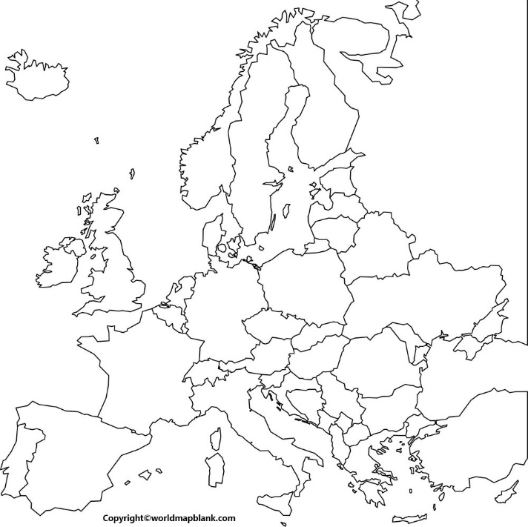

*Písomné opakovanie* **ZÁPADNÁ EURÓPA**

**________________________________________________________________________________________**

**B**

1. **Uveď hlavné mestá štátov**

Spojené kráľovstvo - Holandsko- Francúzsko -

1. **K mestám napíš štát, v ktorom sa nachádzajú:**

Marseille - Antverpy - Dublin -

1. **Nasledujúce pojmy priraď ku štátom:**

*rieka Shelda, Flámi, sídlo EÚ, eurotunel, Biskajský záliv, levanduľové polia, čokoláda, ostrovný štát, ostrov Korzika*

**Francúzsko:**

**Belgicko:**

**Írsko:**

1. **Spoj štát a mesto, ktoré sa v ňom nachádza**

|  |  |
| --- | --- |
| 1. Spojené kráľovstvo | 1. Lyon |
| 1. Írsko | 1. Oxford |
| 1. Francúzsko | 1. Bruggy |
| 1. Belgicko | 1. Amsterdam |
| 1. Holandsko | 1. Dublin |

1. **Štátne zriadenie Spojeného kráľovstva + Vymenuj 4 historické oblasti Spojeného kráľovstva** ..............................................................................................................................................................

..............................................................................................................................................................

..............................................................................................................................................................

1. **Na ktoré časti sa delí Belgicko + úradné jazyky v týchto obl**. ..............................................................

.....................................................................................................................................................................

1. **V ktorom štáte sa nachádza pútnické miesto Lurdy (=Lourdes)?** ......................................
2. **Vymenuj aspoň 3 rieky pretekajúce cez Francúzsko** .......................................................................
3. **Polder je (napíš)** .................................................................................................................................
   1. V Belgicku b) Monaku c) Holandsku
4. Podnebné pásmo a typ podnebia krajín Beneluxu ................................................................................
5. Čo je to Ben Newis + kde sa nachádza?